муниципальное автономное дошкольное образовательное учреждение детский сад № 11 «Колокольчик»

Выполнил музыкальный руководитель:

Фоминцева Мария Сергеевна

**Праздник осени в средней группе**

**«Осень постучалась к нам золотым дождем»**

09.09.2019 года в средней группе «Цветочки» прошел осенний праздник. Дети рассказали какие приметы бывают осенью.

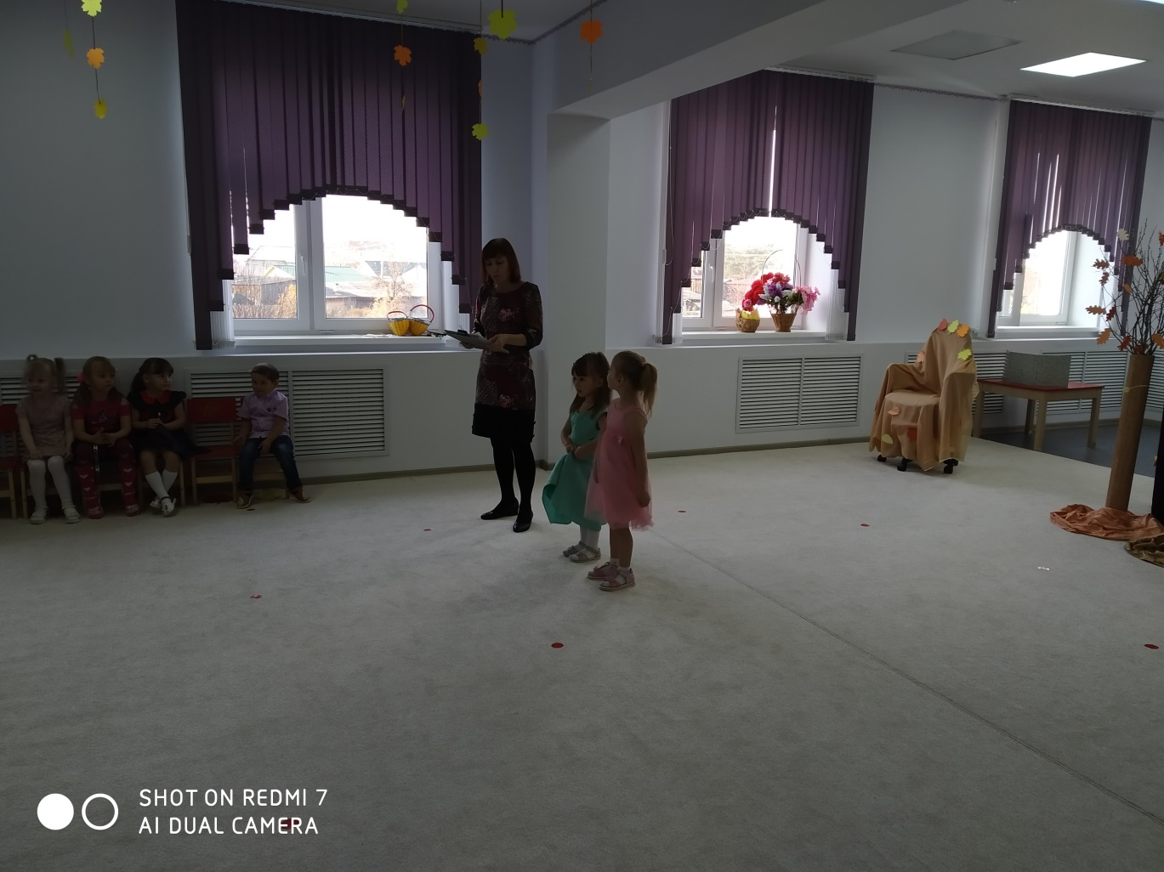

Спели песню «Осень»

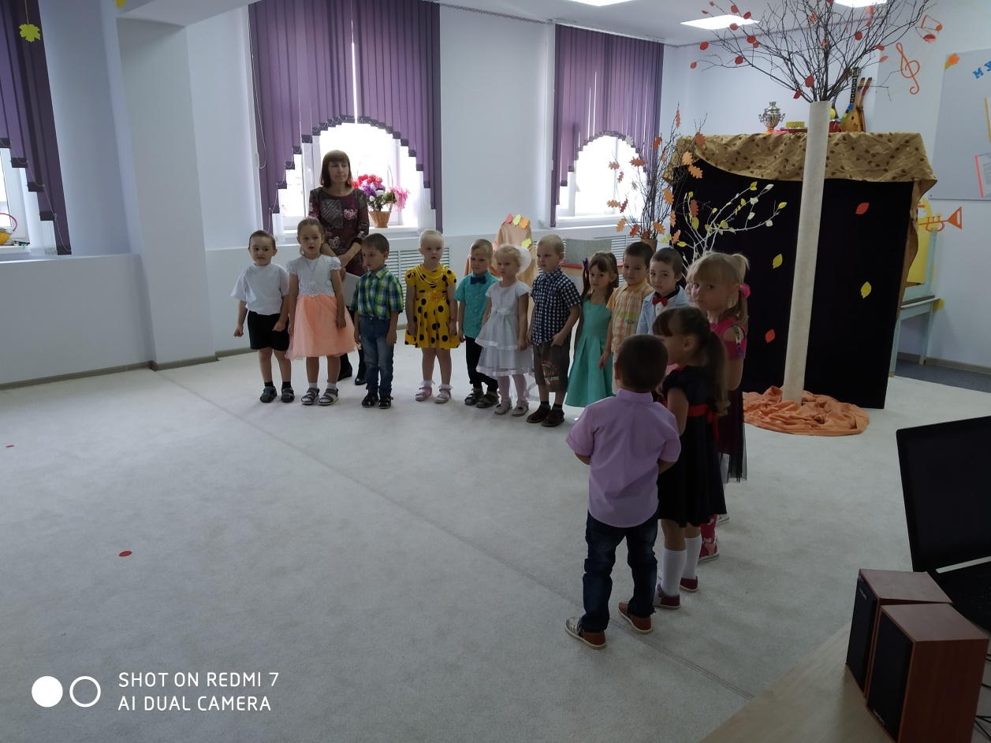

После такой хорошей осенней песни, появилась Осень. Она поиграла с детьми в игру под названием «Да и нет». Затем ребята рассказали стихи про красавицу Осень.

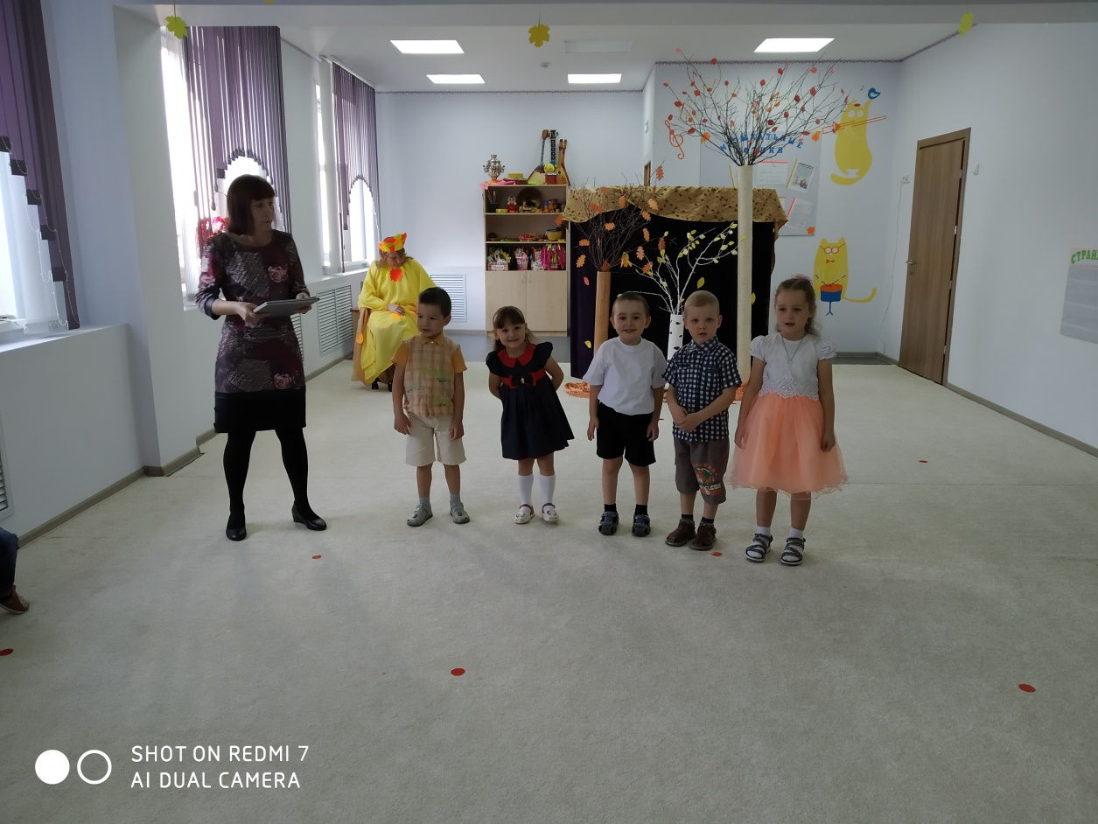

Но как же праздник без гостей! Пожаловали на праздник гости Слякоть и Холодрыга. Они заколдовали Осень и она уснула.

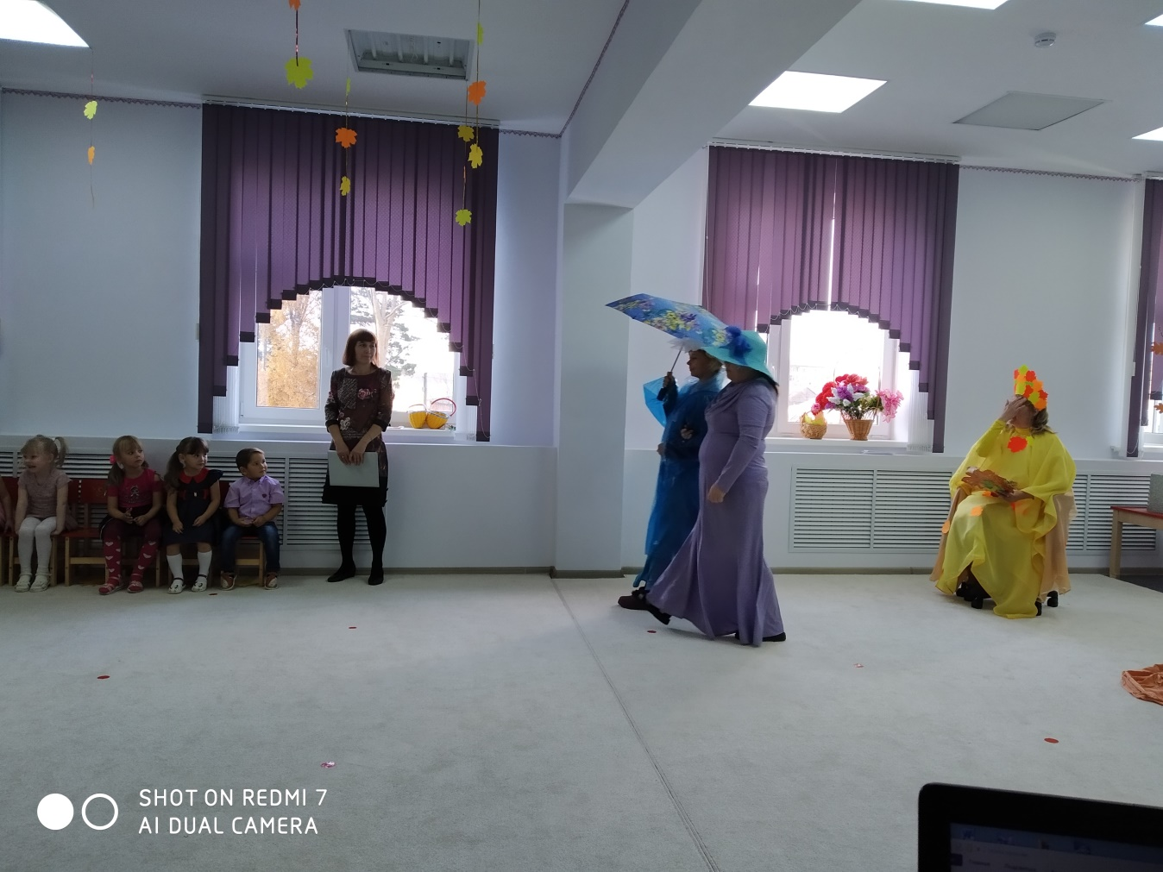  
 А чтобы расколдовать осень, дети пели и плясали. Песня «Огородная-хороводная»

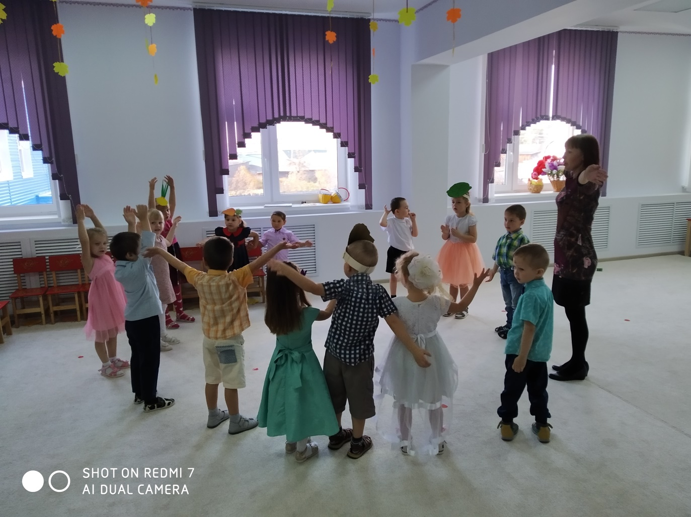

Танец «Танец осенних листьев»

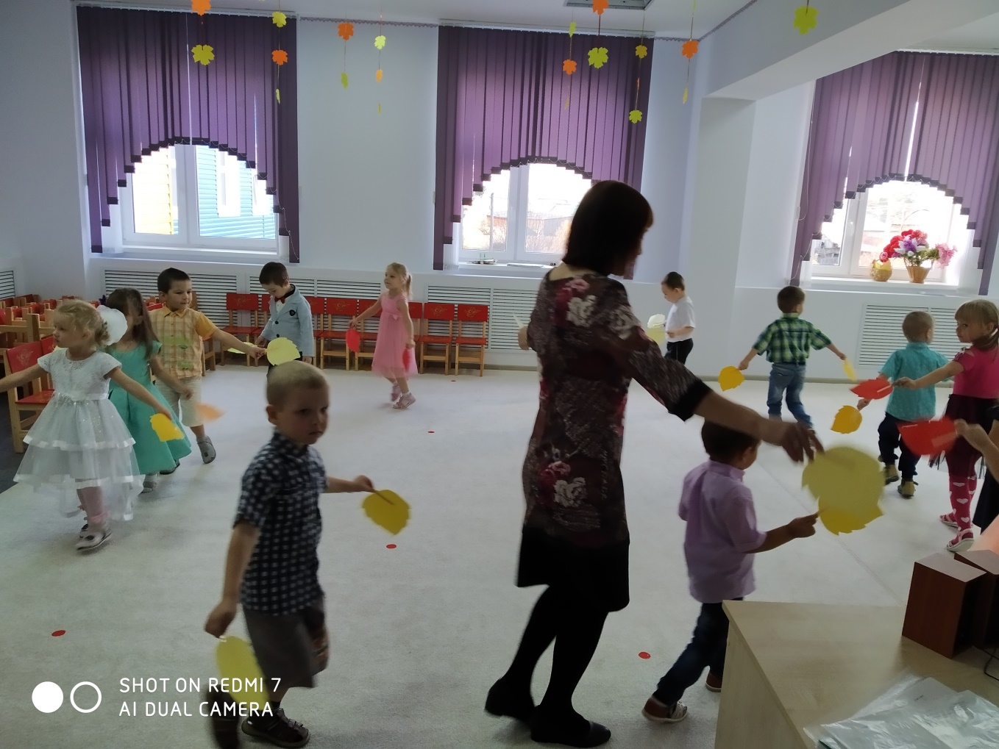

И тогда Осень проснулась. Слякоть и Холодрыга попросили прощения у Осени, и она их простила. И оставила их на празднике с ребятами играть. Слякоть и Холодрыга вместе с ребятами отгадывали загадки и играли в игры. Игра «Узнай на вкус»

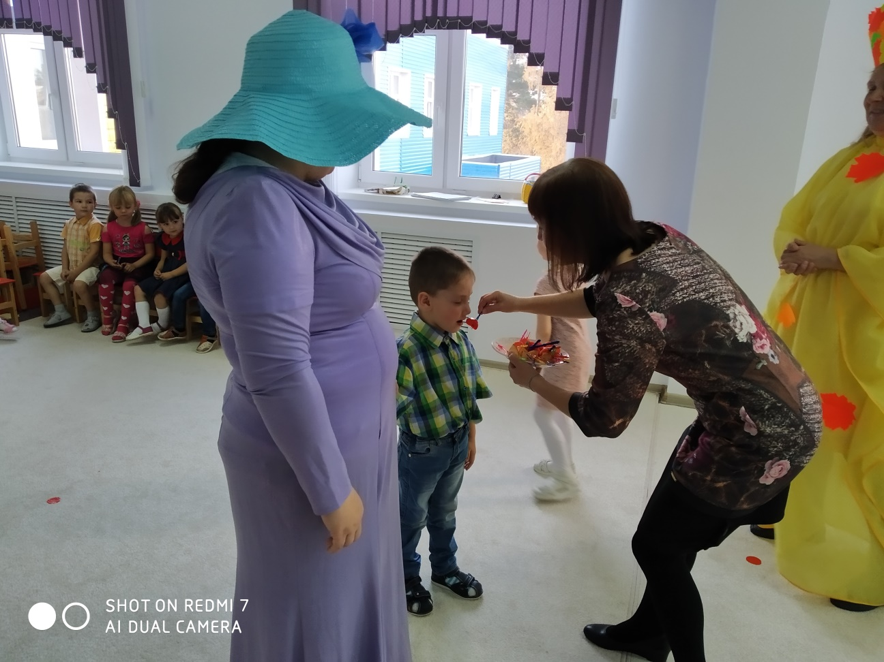

Игра «Собери грибы»

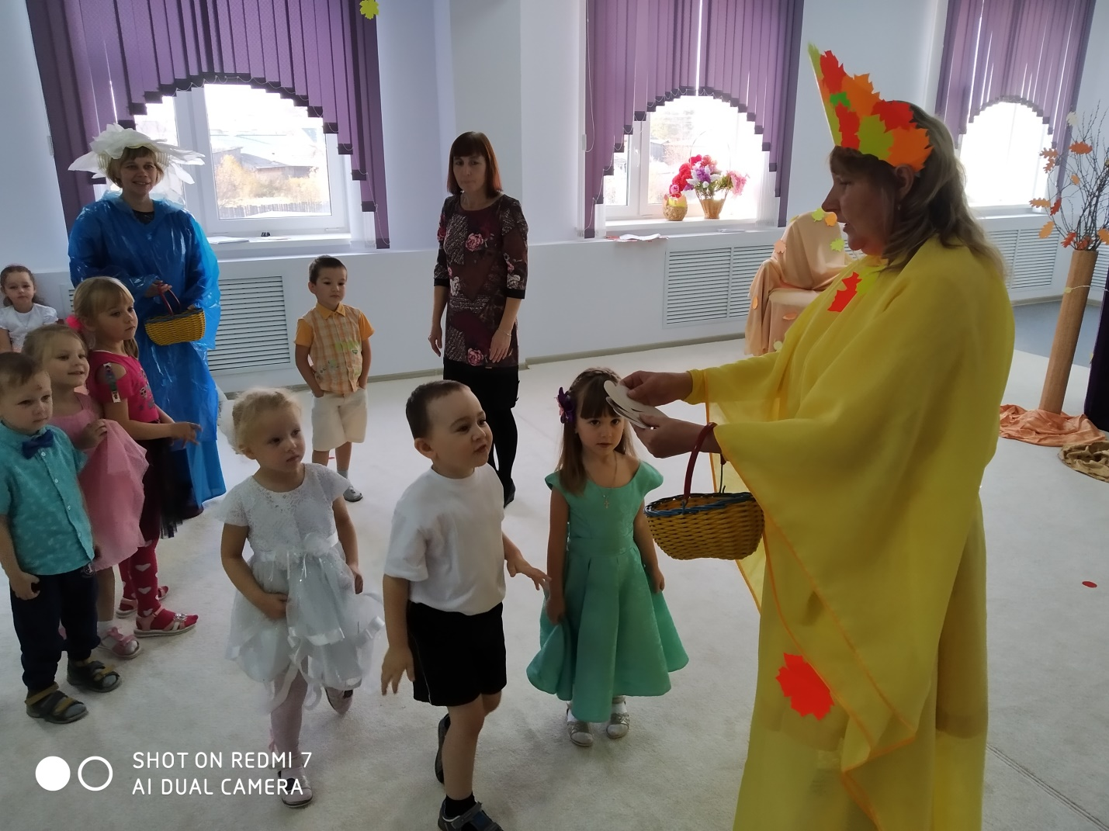

Игра «Капельки»

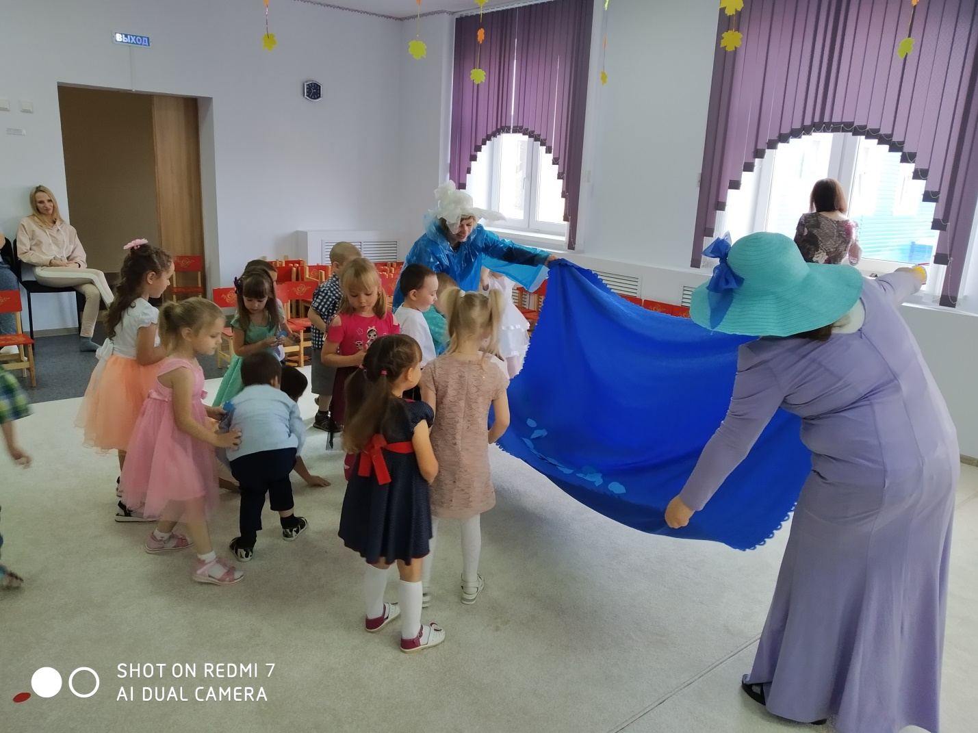

Славно мы повеселились, поиграли, порезвились! Осень отблагодарила ребят корзиной спелых, вкусных яблок.

